Bund
Week
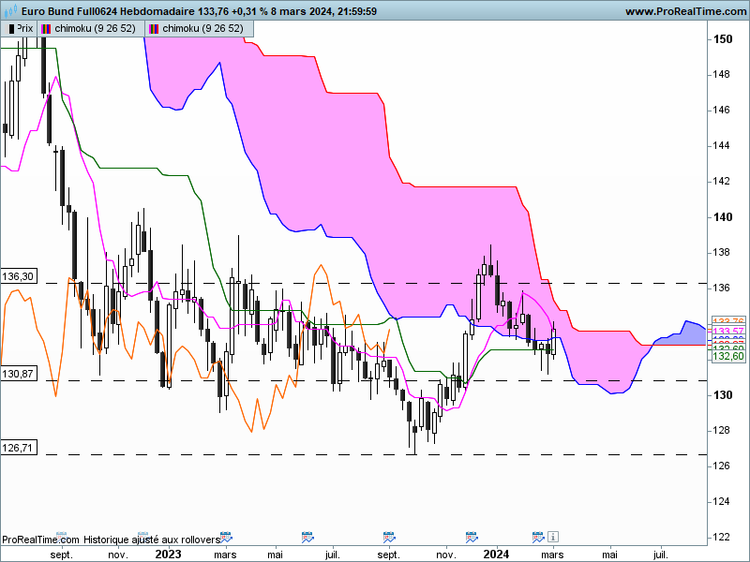
ECHEANCE JUIN 2024
L’échéance mars est arrivée à son terme, je passe sur l’échéance juin 2024. Cela implique un changement sur les points de long terme comme le plat de SSB mensuel qui passe à 126.71. Sur cette unité de temps, le plat de TS est maintenant sur 130.87 et le plat de KS sur 136.30. Sur le moyen terme, le plat de KS qui était de 132.98 est aujourd’hui sur 132.60.
Comme on peut l’observer sur le graphique hebdomadaire, le plat de KS de 132.60 a été testé plusieurs fois sans pour autant être invalidé par une cloture. Ces échecs répétés ont abouti cette semaine par la formation d’une chandelle blanche empreinte de conviction. Après deux chandelles de type marteau, cette dernière bougie proche de l’avalement haussier, devrait renforcer la confiance des haussiers et inciter les baissiers à protéger leurs gains.
Dans ce contexte en tenue de 132.60, la hausse devrait se poursuivre avec comme première résistance, le plat de SSB futur de 133.64. Puis ce sera la résistance de la LS matérialisée par un plat de SSA sur 134.41 qui devra être franchi.
DAY
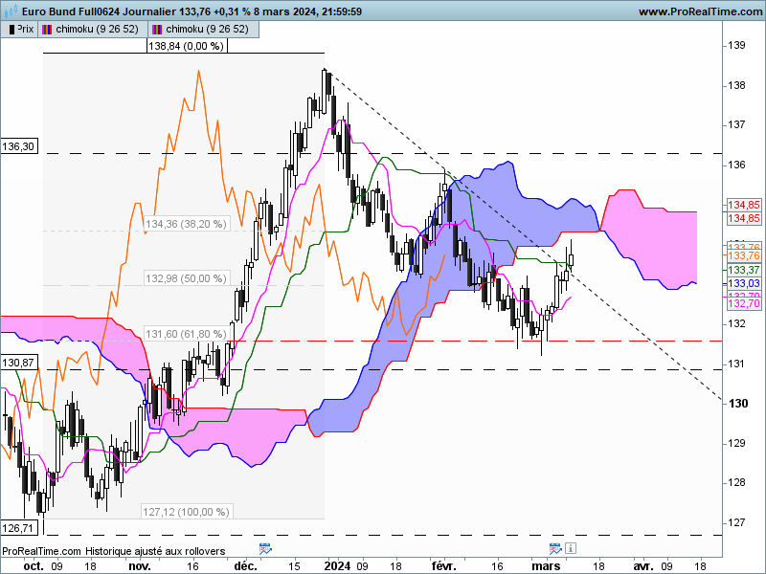

Le contrat Bund a rebondi sur les 61.8% de retracement de Fibonacci soit 131.60. Comme le montre le graphique, la hausse a été continue depuis 131.60. Les jours sans convictions non pas été remplacés par des séances de baisse.
Le marché a dessiné une figure graphique en double bottom irrégulier sur le point de retracement de 131.60. Le dépassement de 133.23 valide l’objectif théorique de 135.06/135.22. Mais pour envisager cette cible sur le court terme, le contrat Bund devra s’affranchir du plat de SSA qui se situe sur 134.34.

CONCLUSION : Dynamique des prix positives. Elle le restera tant que 132.60, plat de KS ne sera pas invalidé par une clôture.
Pour maintenir leur domination, les haussiers devront dans un premier temps, parvenir à dépasser la résistance de 134.34/134.41.

ATTAL JEAN-LUC

TS (mauve) = plus haut + plus bas sur les 9 dernières périodes
2
KS (vert) = plus haut + plus bas sur les 26 dernières périodes
2

LS (orange) = clôture décalée de 26 périodes en arrière

SSA (bordure du nuage) = TS + KS projetée 26 périodes en avant
2

SSB (bordure opposée du nuage) = plus haut + plus bas sur les 52 dernières
2

périodes, projetées 26 périodes en avant

Unités de temps :

W: weekly

D: daily

H4: base 4 heures

H1 : base horaire

30M : base 30 minutes

